CANDIDATURE POUR LA DEMINERALISATION ET LA CREATION
D’OASIS DE VERDURE, ILOTS DE FRAICHEUR
DANS LES COURS DES ECOLES PUBLIQUES
ET DANS LES ETABLISSEMENTS D’ACCUEIL DU JEUNE ENFANT
DE LA VILLE DE STRASBOURG

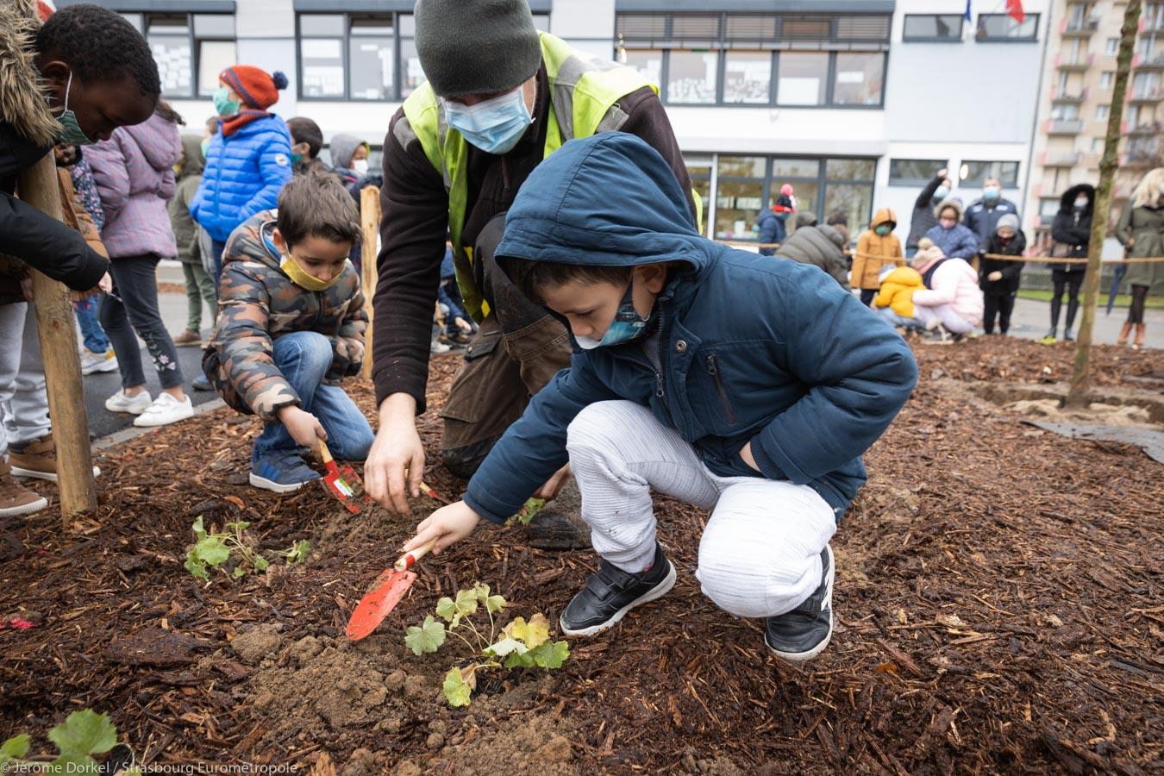

La ville de Strasbourg a déclaré l’urgence climatique et s’engage dans la mise en œuvre d’un vaste plan CANOPEE qui vise à réduire globalement l’impact du réchauffement climatique sur le territoire strasbourgeois.

Concernant plus particulièrement les écoles et les établissements d’accueil du jeune enfant, l’action de végétaliser les cours ou espaces extérieurs répond à de multiples objectifs afin d’améliorer sensiblement les conditions d’éducation proposées aux enfants :
- créer des îlots de fraîcheur,
- réinventer les cours dans ses usages et proposer des aménagements et équipements adaptés aux différents âges,
- concevoir la cour comme un outil pédagogique d’éveil, d’expérimentations et de développement des apprentissages et des compétences des enfants,
- solliciter les différents canaux sensoriels des enfants,
- favoriser des interactions et activités plus égalitaires entre les filles et les garçons,
- sensibiliser la communauté éducative aux enjeux climatiques et environnementaux, y compris à la biodiversité et à la ville nourricière en accompagnant la prise de conscience de chacun-ne au respect, à la richesse de la nature et aux capacités à agir pour l’environnement,
- proposer un temps de réflexion collective pour concevoir des espaces avec les partenaires du projet,
- ouvrir ces espaces aux habitants en cas de fortes chaleurs
- faire évoluer nos outils et nos pratiques en matière d’entretien des espaces verts et de la cour.

Au travers cet appel à candidature, la ville de Strasbourg vous propose de vous signaler en tant qu’équipe éducative volontaire pour réfléchir et mettre en œuvre une autre manière de concevoir l’espace extérieur en tenant compte des objectifs généraux décrits ci-dessus ; sans oublier d’explorer les différents aspects relatifs au savoir, savoir-être et savoir-faire dont le socle de connaissance, de compétence et de culture est le cadre de référence :
- la pratique du langage,
- la pratique des mathématiques et des sciences de la vie et de la terre,
- la sensibilisation à la biodiversité, la préservation de l’eau, le développement de l’agriculture, la gestion et la valorisation des déchets,
- le développement de la motricité et la pratique de l’activité physique,
- la création d’espaces d’échange, de travail et de création,
- le développement de l’imaginaire à travers notamment le jeu,
- l’égalité filles/garçons dans les espaces extérieurs.

Il vous est proposé de vous identifier puis de répondre à différentes questions afin de structurer votre proposition de participation à la démarche.

Cette démarche portée par la Ville de Strasbourg bénéficie par ailleurs de l’appui de l’Agence de l’eau Rhin-Meuse dans le cadre de l’opération « Cour d’école, Bulle Nature ».

I - IDENTIFICATION

ECOLE :
Préciser : élémentaire, maternelle ou primaire

Nom prénom de la Directrice ou du Directeur :
Tél : …………………………………………… Courriel :

Nom prénom de la/du Responsable périscolaire de site :
Tél : …………………………………………… Courriel :

Écoles :
- Nombre de classes :
- Nombre d’enfants :
Péri/extrascolaire :
- Nombre d’enfant inscrits en accueil périscolaire maternel du soir :
- Nombre d’enfants en centre de loisirs :
- nombre d’enfants en élémentaire dans les ateliers éducatifs :

NB : cet appel à candidature a été concerté et validé par l’Education nationale.

ETABLISSEMENT D’ACCUEIL DU JEUNE ENFANT :
GESTIONNAIRE :

Nom prénom de la Directrice ou du Directeur :
Tél : …………………………………………… Courriel :

Nombre de places :

Coordonnées de la personne référente pour le projet de création d’îlots de fraicheur

NOM : Prénom :
Fonction :
Tel : Courriel :

Horaires et jours les plus favorables pour prise de contact : L M M J V

II - DES QUESTIONS POUR AMORCER LA REFLEXION

Vous qualifieriez votre espace extérieur de :
- Peu minéral :
- Minéral (+ de 50 %) :
- Très minéral (80 %) :

Votre espace extérieur est-il ombragé pour permettre des activités extérieures notamment au printemps et en été ?
Oui :
- Le matin :
- L’après-midi :
- A toutes heures de la journée ?

Non insuffisamment (précisez) :

Votre espace bénéficie-t-il :
D’un jardin pédagogique ?
- Oui :
Si oui de quelle surface approximative : …....m2
- Non :
D’une ruche ?
D’un compost ?

Existe-t-il un local pour entreposer le matériel (rangement d’outils, de bottes, ponchos) ?
- Oui :
- Non :

Comment qualifieriez-vous les usages actuels de l’espace extérieur de 1 à 5 (5 étant la meilleure note) ?

- Récréation libre
- Motricité et activité physique
- Observation de la nature
- Classe à l’extérieur
- Jardin pédagogique
- Vergers
- Activités artistiques et culturelles
- Forum d’expression
- Temps calmes
- Lieu d’accueil des parents à l’extérieur

Autres :

Etes-vous déjà engagé dans des démarches de développement durable (éco-école, E3D, …) ?

Oui / non
III – LES ABORDS DES ECOLES ET DES ETABLISSEMENTS D’ACCUEIL DE LA PETITE ENFANCE

L’accès et l’espace d’attente à votre établissement sont-ils suffisamment sécurisés pour les piétons-nes et les cyclistes ?
- Oui :
- Non :
Pourquoi ?
- Sans avis

Constatez-vous des difficultés particulières d’accès à votre établissement ? Lesquels ?

Vous semble-t-il pertinent et simple de fermer à la circulation automobile la rue au droit de l’école (oui /non) ?

Remarquez-vous une problématique de stationnement sauvage au droit de l’école :
  - Vélo (OUI / NON)
  - Trottinette (OUI / NON)
  - Voiture (OUI / NON)
  - Deux-roues (OUI/NON)

Votre établissement dispose-t-il :
- d’une dépose minutes :
  - Oui suffisante à ce jour
  - Oui mais pas suffisante
  - Non

- de stationnements à proximité :
  - Oui suffisamment à ce jour
  - Oui mais pas suffisamment
  - Non

- d’arceaux vélo :
  - Oui suffisamment à ce jour
  - Oui mais pas suffisamment
  - Non

Avez-vous engagé une démarche d’éco-mobilité scolaire (challenge à l’école à vélo, etc.)?
- Oui
- Non, pas à ce stade mais intéressé
- Non

Seriez-vous prêts-es à engager une concertation, un accompagnement et des aménagements pour amener à favoriser l’utilisation des modes actifs pour se rendre à l’école ?
- Oui
- Non
- Cela dépend

DESCRIPTIF GLOBAL DU PROJET

Vous serez invité-es à réfléchir à l’aménagement et l’animation éducative et pédagogique d’une cour idéale en tenant compte des objectifs présentés :

- Langage, lecture, écriture
- Mathématiques
- Science et environnement (sensibilisation à la biodiversité, préservation de l’eau, le développement de l’agriculture, la gestion et la valorisation des déchets)
- Motricité, activité physique (individuelle et collective)
- Expériences sensorielles
- Expression créative
- Dialogue, échange, travail collectif
- Imagination
- Esprit d’équipe
- Récréation, rythme de l’enfant, autonomie
- Egalité fille/garçon

Ainsi qu’en précisant les dispositions techniques suivantes :
- Plantations d’arbres
- Plantations de haies
- Préservation du patrimoine naturel (arbres, arbustes, haies, etc.) existant
- Espaces à déminéraliser (à enherber, à « multscher », à ensabler, ...)
- Jardin pédagogique
- Installations favorables à la biodiversité (ruches, compost, niches à insectes, nids, etc.)
- Aménagements aux abords de l’école en faveur des mobilités douces (arceaux vélo, bancs, piétonisation pérenne ou éphémère, etc.)

Vous pouvez d’ores et déjà présenter vos premières propositions (description, photo dessins).

Les parents

Y a-t-il une implication prévue des parents ? Si oui : sous quelle forme ?

La formation

Y a-t-il un besoin en formation sur les questions :
- d’éducation à l’environnement ?
- d’éducation à l’égalité filles/garçons ?

Connaissez-vous les dispositifs d’aide au montage de projet en en matière d’environnement sur le temps scolaire ?

Les travaux

A quelle échéance souhaiteriez-vous voir démarrer la végétalisation de votre cour ?
des aménagements aux abords de l’école ?

INSTRUCTION DE VOTRE CANDIDATURE

L’appel à candidature se déroulera du 8 février 2021 au 23 avril 2021.
Un nouvel appel à candidature sera ouvert à la rentrée 2022.

Fin avril 2021, un comité politique composé d’élus de la ville de Strasbourg et de ses partenaires étudiera les propositions et sera susceptible de revenir vers vous pour des compléments d’informations avant de rendre public la liste des projets retenus et leur planification à partir de 2022 jusqu’en 2026.

Le choix des projets présentés sera effectué sur la base des critères suivants :

Critères physiques :
- Établissement est situé dans un îlot de chaleur et/ou dans une zone de dépassement des seuils de qualité de l’air
- Existence d’espaces verts facilement accessibles à proximité
- État de la cour, minéralisation existante et potentiel d’aménagement
- Accessibilité de l’école et éco-mobilité
- Nombre d’enfants concernés

Critères qualitatifs :
- Établissement déjà engagé dans des démarches de développement durable
- Qualité et pertinence des propositions présentées
- Engagement et mobilisation de l’équipe éducative, et des parents d’élèves

